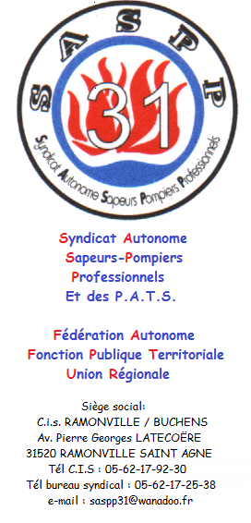
LE PETIT AUTONOME
LE JOURNAL D’INFORMATION TRIMESTRIEL DU SASDIS 31
www.saspp-pats-31.fr

Afin de ne pas diaboliser les organisations syndicales, nous avons décidé de venir vers vous pour rétablir certaines vérités. Ce petit trimestriel, sans prétention, espère être le lien qui nous manque parfois avec vous. Notre organisation est apolitique et libre dans ses actions, préférant la négociation tout en sachant montrer les dents quand il le faut.

La réforme du temps de travail en images
Décret n° 2013-1186 du 18 décembre 2013

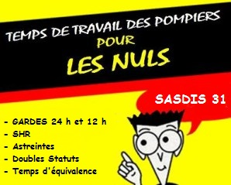

Malgré l’injonction de la directive Européenne 2003/88/CE
1128 h X 2 semestres = 1607 h 2256 h
43 annuités = 15,6 années de travail cadeau

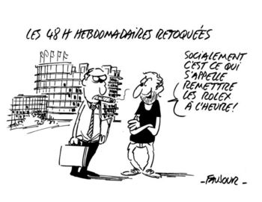
Le Gouvernement Français fait une application spécifique pour les Sapeurs Pompiers Professionnels en imposant la « règle »
des 48 h glissées par semaine.

La réflexion et l’objectif des SDIS sont d’arriver à la flexibilité des horaires pour travailler sur les pics d’interventions.
La notion de service public est mise aux oubliettes.
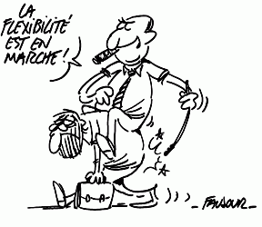

Les logements dans les centres de secours mis à mal au 01 Juillet 2016 pour les logés = Travail en 12 heures.
1607 h : 12h = 133 gardes
= Baisse des effectifs de nuit
=Dégradation de la réponse opérationnelle.
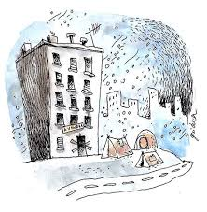

La position du syndicat Autonome :

Après une mise en bouche en douceur par l’intermédiaire d’un sondage auprès des personnels qui, en ce qui nous concerne, reste interprétable, l’heure est venue de se mettre à table.
Tentative de festin avortée lors du CTP du 20 Mars 2014 (Lire notre courrier du 06 Mars 2014) car cela imposait une modification du règlement intérieur, avec la perte de la périodicité de notre régime de travail : le 24h/48h !
Tous les systèmes de gardes ont du bon et du moins bon mais nous nous inquiétons sur le maintien des effectifs par groupe de compétence opérationnelle .Nous avons comme exemple le dossier dit «des Majors » ou nous avons assistés impuissants à la disparition d’ 1/3 des effectifs de ces personnels de catégorie B.
En ce qui nous concerne le temps de travail ne peut être traité séparément des carrières des agents, ni de l’organisation opérationnelle, ni de la refonte intégrale du règlement intérieur SDIS 31.
Nous demandons une mise à plat du système actuel dans un protocole d’accord sans tabou en toute transparence.
Nous voulons y aborder :
- Le temps d’équivalence pour une garde de 24 heures.
- Le travail en 12 heures pour les agents rencontrant des difficultés opérationnelles.
- Le double statut encadré : Dépassements horaires, trajets, formations, détachements extérieurs exceptionnels (renforts extra départementaux…..)
- Le maintien des effectifs opérationnels la journée comme la nuit
- Mixité des Centres de secours volontaires à forte activité ou connaissant des difficultés opérationnelles en journée.
- L’implantation des nouveaux Centres de Secours et leur composition statutaire.

Les courriers restés sans réponses
Pourquoi cette rubrique ?
Vous l’avez tous entendu ou peut être dit « Ha ! les syndicats ils ne font jamais rien ! »
Cette petite rubrique est là pour rendre à César ce qui est à César.
- Le «sous officier de jour » (09 Aout 2013) ou un glissement illégal de responsabilité.
- Les «Emplois d’avenir » (11 Février 2014) ou la précarisation de la profession.
- Le rappel des personnels de repos est une astreinte (28 Février 2014).
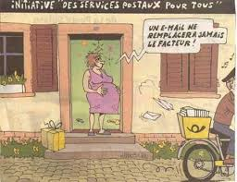

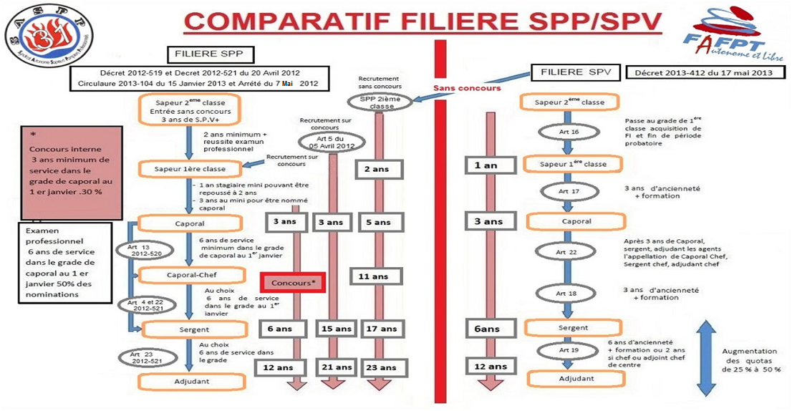

Document réalisé sans trucage mais simplement avec les textes de la réforme…………..
Habillement :
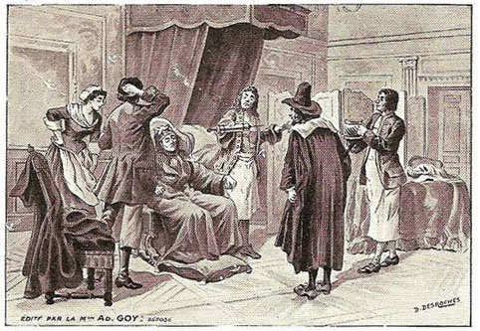

Rapporteurs du dossier sur l’acquisition d’une deuxième paire d’effets chaussant, nous avons à cette occasion dénoncé le mauvais vieillissement et les problèmes physiques que nous provoquent ceux dont nous sommes dotés actuellement.
Les sapeurs pompiers en claquettes que nous sommes sembleraient ne souffrir d’aucun mal lors des visites d’aptitudes médicales annuelles.
Miracle ou parole d’apothicaire ?
La décision, sans que l’on parle d’argent, et oui cela semble possible, a été officialisée lors de la dernière commission d’habillement. Pensez à vous porter volontaires pour les phases de tests. Il semble, d’après une indiscrétion sur le modèle déjà choisi, qu’il pourrait s’agir de celui-ci ………………………………….

Elections professionnelles 2014
Pourquoi choisir l’Autonomie ?
Nous allons élire, cette année, les représentants du personnel dans les différentes instances paritaires.
La pire des choses pour les personnels est l’abstention.
Force que vous donnez à notre administration !
Le bilan chiffré lors du mandat qui s’achève pour le SA SDIS 31 et facile à retenir : 100% de présence dans les instances où nous sommes élus 100% de participation aux groupes de travail.
Quelques rappels :
La Commission Administrative et Technique du SDIS : Répondre aux questions d’ordre technique, achat du matériel roulant, petit matériel, habillement, informatique, bureautique, etc …
La Commission Administrative Paritaire : Carrière des agents, notation, avancement d’échelon, nominations dans le grade, conseil de discipline etc...
Le Comité Technique : Organisation du travail (règlement intérieur, opérationnel, SDACR) création et suppression de postes, temps de travail etc...
La Commission Hygiène et Sécurité : Protéger la santé physique et mentale des agents.

Rejoignez le SA SDIS 31 syndicat apolitique, libre dans l’action et la négociation, Votez autonome.
Bulletin d’information réalisé par le service communication du SA SDIS 31.
Imprimé par nos soins ne pas jeter sur la voie publique.

